アン
視覚障害者雇用・就労支援連続講座

今回の連続講座のテーマは『視覚障害者の業務の拡充』です。新規就労と継続就労の事例をとおして、職務の検討、パソコンスキル、社内システムへの対応を考えます。画面読上げソフトとキー操作による視覚障害者のパソコン技能発表もご覧いただきます。入場は無料です。
日 時 2019年5月２8日（火）･２９日(水)午後１時～５時
会 場 北沢タウンホール 第1・第2集会室
（〒155-8666 東京都世田谷区北沢2-8-18電話03-5478-8006）

テーマ | 視覚障害者の業務の拡充
テーマ | 視覚障害者の新規就労 | 視覚障害者の継続就労
開催日 | ５月２８日(火) | ５月２９日(水)
13:00～13:30  開会・技能発表 | ・事例紹介  画面読み上げソフトJAWSとWordによる文書作成 | ・事例紹介  画面読み上げソフトJAWSとExcelによるデータ処理
特別講演 | 13:30～14:00  『障害者雇用の現状と今後の動向』  厚生労働省職業安定局雇用開発部  障害者雇用対策課主任障害者雇用専門官 戸ヶ崎 文泰様 | 13:30～14:30  『視覚障害者の就労における  視能訓練士の専門的支援』  国立障害者リハビリテーションセンター 視能訓練士長 三輪 まり枝様
１．視覚障害者の  雇用・就労の現状  (講演と意見交換)  (休憩10分)  16:30～16:40 閉会 | 14:00～16:30  1．話題提供と意見交換  ①新卒社員の業務 「D&I推進」  花王株式会社 川口 真実様  ②新入社員 実務体験とスキルアップ  日本ヒューレット・パッカード株式会社  シードサービスセンター 畑中 春奈様  ③中途入社員の業務  「総務…在宅勤務4年」  沖エンジニアリング株式会社  黒木まゆみ様  ・情報提供 高齢障害求職者支援  機構（就労支援機器について) | 14:30～16:30  １．話題提供と意見交換  ①継続就労 「顧客データ精査業務」  株式会社USEN 福住美奈子様  大橋 正彦様  ②継続就労 「CSR活動」  東日本高速道路株式会社  米田 知未様  ③継続就労 「輸出関連管理業務」  株式会社日立製作所  山田 尚文様  ・情報提供 東京しごと財団  （在職者訓練について）
申 込 参加を希望される場合は「視覚障害者雇用・就労支援連続講座参加申込書」にご記入の
うえ、5月20日（月）までに視覚障害者就労生涯学習支援センター宛にFAXまたは
ﾒｰﾙをお願い致します。両日とも定員40名に達しましたら締め切らせていただきます。
入 場 無料
主 催 視覚障害者就労生涯学習支援センター
〒156-0043 東京都世田谷区松原1-46-7ｼｰｽﾞ松原1F TEL･FAX 03-6379-3888
URL: http://workstudy.sakura.ne.jp/ e-mail: renzokukouza@gmail.com
視覚障害者雇用・就労支援連続講座参加申込書

次のセミナーに申し込みます。（希望日を○で囲んでください。）両日参加可。
１． ５月２８日（火） 視覚障害者の新規就労
２． ５月２９日（水） 視覚障害者の継続就労
※5月20日(月)までに視覚障害者就労生涯学習支援センター宛にFAXか
メールをお願い致します。 FAX 03-6379-3888 e-mail: renzokukouza@gmail.com

企業名･大学
所 在 地
所管ﾊﾛｰﾜｰｸ
TEL・FAX
e-mail
所属部署･専攻
氏 名

(恐縮ですが、会場の都合により定員(70名)に達したところで締め切らせていただきます。）

視覚障害者雇用についてお聞かせ下さい。(該当番号に○印をして下さい。）
１.現在、視覚障害者を雇用している。（ 人）
２.現在、視覚障害者は雇用していないが雇用したいと考えている。
３.今後、視覚障害者雇用を検討していきたい。
４.その他

北沢タウンホール 案内図

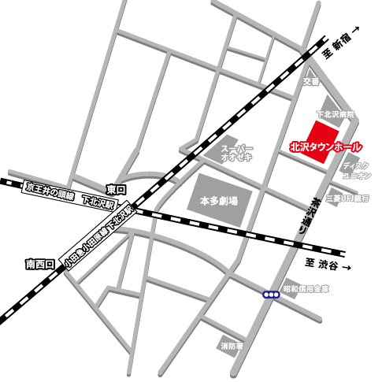

【最寄駅】
小田急線・京王井の頭線 下北沢駅東口
徒歩５分
北沢タウンホール 第1・第2集会室
〒155-8666 東京都世田谷区北沢2-8-18
電話03-5478-8006

